План – конспект
урока по физической культуре, проведённый в 3 классе
филиала МБОУ лицей с. Долгоруково в д. Екатериновка
Место проведения: спортивный зал
Инвентарь: гимнастические скамейки, малое гимнастическое бревно, колокольчик, косынка или шарфик.

Упражнения на гимнастическом бревне
Цели: разучить разминку, направленную на развитие гибкости;
Разучить упражнения на гимнастическом бревне;
Провести подвижную игру «Колокольцы – бубенцы»

Формируемые УУД: предметные: иметь первоначальные представления об упражнениях на гимнастическом бревне, организовывать здоровьесберегающую жизнедеятельность с помощью разминки, направленной на развитие гибкости и подвижной игры «Колокольцы – бубенцы»;
метапредметные: принимать и сохранять цели и задачи учебной деятельности, определять наиболее эффективные способы достижения результата, осуществлять взаимный контроль в ходе совместной деятельности, овладевать базовыми предметными понятиями, отражающими существенные связи и отношения между объектами и процессами;
личностные: развитие мотивов учебной деятельности и осознание личностного смысла учения, принятие и освоение социальной роли обучающегося, формирование эстетических потребностей, ценностей и чувств.

Ход урока

Вводная часть урока – 15 минут
- Строевые упражнения: перестроение из одной шеренге в две.
После расчёта на 1-й и 2-й по команде: «В две шеренги – стройся!» вторые номера делают шаг левой назад, а правой в сторону и встают в затылок первым, приставляя левую ногу (на счёт «три»).

- Разучивание комплекса упражнений на гимнастической скамейке.
После каждого упражнения, оседлав гимнастическую скамейку передвигаться по спортивному залу.

1-е упражнение
И.п. – основная стойка.
1-2 – руки через стороны вверх, правую ногу отвести назад на носок,
3-4 – руки опустить, ногу приставить
(на 1-2 – вдох, 3-4 – выдох)

2-е упражнение
И.п. – «оседлать» гимнастическую скамейку, присесть руки вверх.
1 – встать, руки на пояс;
2 – присесть руки вверх;
3 – встать, руки на пояс;
4 - присесть руки вверх.
(на 1 и 3 - вдох; 2 и 4 – выдох)

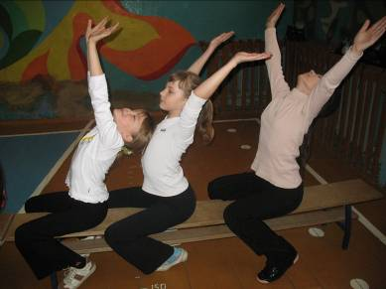

3-е упражнение
И.п.- «оседлать» гимнастическую скамейку, руки положить на плечи впередисидящего товарища;
1-2 -3– наклон вперёд;
4 – прийти в исходное положение

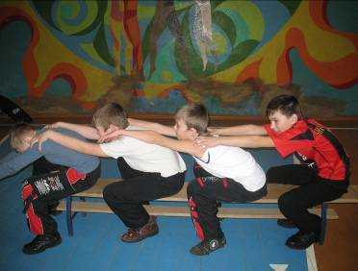
4-е упражнение
И.п. – «оседлать» гимнастическую скамейку, взять за локоть снизу впередисидящего товарища;
на 16 счётов сгибание и разгибание рук в локтевом суставе.

5 упражнение
И.п. – «оседлать» гимнастическую скамейку, руки на поясе.
1-2-3 – хлопки над головой;
4 – принять исходное положение.

6 упражнение
И.п. – встать лицом к гимнастической скамейке, правую ногу поставить на скамейку;
На 16 счётов (мальчики) и 12 счётов (девочки) прыжки, поочерёдно ставить ногу на гимнастическую скамейку.

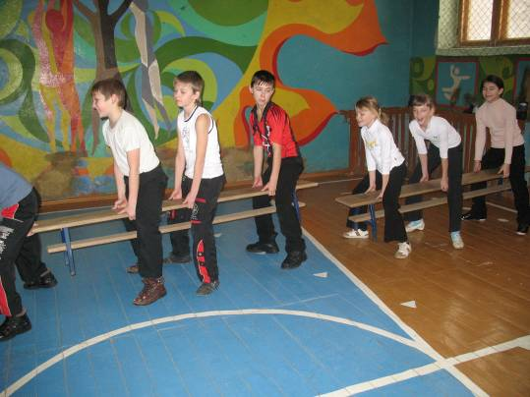

Основная часть - 25 минут
- Закрепление упражнения в равновесии на малом гимнастическом бревне.
- Ходьба по бревну с различными движениями руками.
- Ходьба по бревну на носках с поворотом кругом и на 360 градусов.

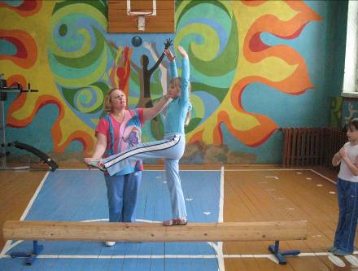

М.У. – нога прямая, носок оттянуть вниз;
- спину прогнуть;
- руки в стороны, в верх, в перёд.

Заключительная часть – 5 минут.
Подвижная игра «Колокольцы – бубенцы»

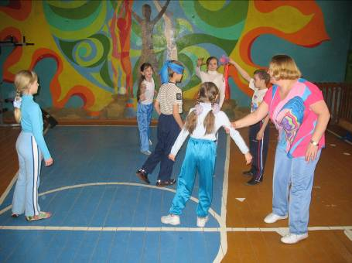

Выбирается водящий. Ему завязывают глаза косынкой и ставят в круг.
Остальные играющие произносят слова:
Колокольцы – бубенцы
Раззвонились удальцы.
Дили, дили, дили, дон
Отгадай, откуда звон?
У одного из игроков в руках находится маленький колокольчик. После этих слов играющие дети передают друг другу колокольчик (звонить колокольчиком обязательно), стараясь при этом не попасться водящему. А задача водящего, определить, в какой части площадки находится игрок с колокольчиком и обязательно поймать играющего. Осаленный игрок, становится водящим.

Построение. Подведение итогов урока. Выставление оценок.

